**1.4.3 Schleifenvermittelte isotherme Amplifikation**

Die erstmal im Jahr 2000 von Notomi (2000) entwickelte Schleifenvermittelte isotherme Amplifikation (engl.: *loop mediated isothermal amplifikation*, LAMP) ist eine effektive isotherme Amplifikationsmethode von DNA bei einer Konstanten Temperatur von 60 - 65 °C. Im Gegensatz zur der PCR werden bei der LAMP 4 bis 6 Primer verwendet, um die Nukleinsäure zu amplifizieren. Dadurch erreicht die LAMP einerseits sehr hohe Spezifitäten, da die 4 essenziellen Primer binden müssen, andererseits aber hohe Anforderung an die Optimierung und das Primer-Design (Soroka, Wasowicz, and Rymaszewska 2021). Die Primer werden dabei in innere Primer, äußere Primer und sogenannte Loop Primer unterteilt. (Nagamine, Hase, and Notomi 2002). Die äußeren Primer, bestehend aus forward und reverse Primer sind zweigeteilt, wobei der 3´-Teil jedes Primers komplementär zum jeweiligen Strang (forward- / reverse-Strang) ist. Der zweite Teil der Primer hingegen ist komplementär zu einer Stelle auf dem gegenüberliegenden DNA-Strang. Diese Zweiteilung der Primer sorgt im späteren Verlauf der Reaktion für die Bildung einer Hantel ähnlichen Struktur. Die äußeren Primer, ebenfalls bestehend aus forward und reverse Primer binden weiter außen auf dem DNA-Doppelstrang und liegen in niedrigerer Konzentration vor als die inneren Primer. Zusätzlich können optional die Loop Primer verwendet werden, welche in den Köpfen der gebildeten Hantelstruktur binden (Huang et al. 2020). Ebenfalls nötig für die Amplifikation ist eine DNA-Polymerase, welche eine hohe DNA-Strang Verdrängungs-Aktivität besitzt (Park 2022). Der Reaktionsmechanismus der LAMP kann in zwei Phasen unterteilt werden; der nicht zyklischen Phase und der zyklischen Phase. Im ersten Schritt der nicht zyklische Phase hybridisiert einer der inneren Primer mit seinem 3´-Ende an die zu amplifizierende DNA. Dadurch kann eine Strangverlängerung des Primers durch die Polymerase stattfinden und mithilfe der Strang Verdrängungs-Aktivität wird der ursprüngliche Doppelstrang abgelöst. Anschließend bindet der äußere Primer hinter dem neu entstandenen Doppelstrang, es findet abermals eine Strangverlängerung statt und der innere Primer mit der neu synthetisierten DNA wird verdrängt. Der nun entstandene DNA-Einzelstrang besitzt an einem Ende die Sequenz des inneren Primers, und bildet durch den hinteren komplementären Teil des Primers eine Schleife aus. Der beschriebene Amplifikations-Schritt wird mit den entgegen gesetzten inneren und äußeren Primern wiederholt, sodass eine einzelsträngige DNA entsteht, welche an beiden Enden die Sequenzen der inneren Primer besitzt. Dadurch nimmt diese einzelsträngige DNA, die oben erwähnte Form einer Hantel an und der nicht zyklische Teil der Amplifikation ist damit beendet (Parida et al. 2008).

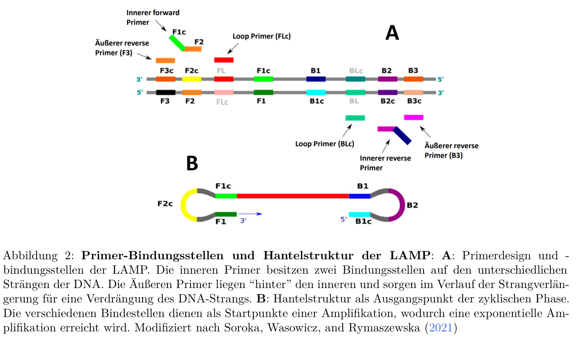

Die gebildete Hantelstruktur dient in der zweiten Phase der Amplifikation als Startpunkt. Hier können nun die verschiedenen Primer gleichzeitig binden und somit die Ziel-DNA exponentiell vervielfältigen. Ebenfalls dient das 3’-Ende der Hantelstruktur als Primer und somit als Startpunkt für die Polymerase. Im Verlauf der Reaktion entstehen verschiedenste Strukturen wie Konkatemere und blumenkohlähnliche Strukturen mit vielen Schleifen (Soroka, Wasowicz, and Rymaszewska 2021; Silva, Pardee, and Pena 2019). Ebenfalls kann durch das zusätzliche Einbringen der Loop Primer, die Anzahl der Startpunkte abermals erhöht werden, was zu einer erhöhten Reaktionsgeschwindigkeit führt (Nagamine, Hase, and Notomi 2002). Eine Amplifikation von RNA ist ebenfalls unproblematisch möglich, jedoch muss eine Reverse Transkriptase Reaktion vor der LAMP vorgeschaltet werden (Chander et al. 2014). Zur Detektion der Amplifikation können kolorimetrische Fluoreszenzfarbstoffe wie Calcein, welche vor der Messung zugegeben werden (Tomita et al. 2008) oder Fluoreszenzfarbstoffen wie SYBR Green I, welche nach Abschluss der Amplifikation zugegeben werden (Iwamoto, Sonobe, and Hayashi 2003) verwendet werden. Durch die eine hohe DNA-Endkonzentration von 10-20 µg am Ende der Reaktion kann eine Auswertung mit dem bloßen Auge erfolgen (Parida et al. 2008). Ebenfalls kann die Messung der Trübung für den Nachweis einer Positiven Reaktion verwendet werden. Durch die extrem hohe Menge an synthetisierter DNA entstehen große Mengen an Pyrophosphat, welches Magnesium-Ionen bindet und bei hohen Konzentrationen ausfällt. Diese Fällung führt zu einer Trübung der Reaktionsmixtur, welches wiederum quantifiziert werden kann (Mori et al. 2001).

**1.4.4 Nukleinsäure sequenz-basierte Amplifikation**

Die Nucleinsäure sequenz-basierte Amplifikation ( engl.: *nucleic acid sequence-based amplification*, NASBA), auch bekannt unter *self-sustained sequence replication* (3SR) ist eine auf der Transkription basierende, isotherme Amplifikationsmethode zum Nachweis von Nukleinsäuren (Deiman, Aarle, and Sillekens 2002). Die erstmals von Guatelli et al. (1990) erwähnte Methode beruht dabei auf einem Enzym-mix bestehend aus einer reversen Transkriptase (RT), des avian myeloblastosis virus, der RNAse H und einer T7 DNA abhängigen RNA-Polymerase (DdRp) (Deiman, Aarle, and Sillekens 2002). Eine Besonderheit der NASBA liegt im ersten Schritt der Methode. Hier bindet ein ca. 45 bp langer Primer 1 an das 3´-Ende einer einzelsträngigen RNA. Dadurch eignet sich die NASBA besonders zum Nachweis von RNA-Molekülen, da diese direkt zum Start der Reaktion benötigt werden. Durch diese Eigenschaft unterscheidet sich die NSABA zu anderen Amplifikationsmethoden, wo ein RT-Schritt vorgeschalten werden muss (Compton 1991; Bachman 2013; Zhang et al. 2021). Dabei hybridisieren nur 20 bp am 3´-Ende des Primers, da sie komplementär zur Ziel-RNA sind. Das 5-Ende hingegen besitzt eine Promotor-Erkennungssequenz für die DdRp. Nachdem der Primer gebunden hat, wird eine cDNA bei einer Temperatur von 41 °C von der im Reaktionsmix enthaltenen RT synthetisiert. Das entstandene cDNA/RNA-Hybrid wird anschließend von der RNAse H verdaut, sodass der einzelsträngige DNA-Anteil mit der Promotorsequenz im Reaktionsmix enthalten ist. Ein zweiter 20 bp langer Primer2, welcher komplementär zur DNA ist, hybridisiert und die RT vervollständigt den DNA-Doppelstrang. Die nun aktive, doppelsträngige T7- Promotorsequenz, rekrutiert die DdRp, welche um die 100 RNA-Kopien pro DNA-Template erzeugt. Die neu entstandenen RNA-Moleküle gehen in den ersten Zyklus der NASBA ein, indem der Primer2 hybridisiert, die RT ein cDNA/RNA hybrid erzeugt und der RNA-Anteil durch die RNAse H hydrolysiert wird. An diese cDNA bindet wiederum Primer1 und die RT vervollständigt den DNA-Doppelstrang, sodass der Promotor wieder aktiv wird und neue RNA-Kopien erstellt werden können (Compton 1991).  
Die Amplifikation von DNA-Molekülen als Ausgangsmaterial mittels NASBA ist ebenfalls möglich, jedoch mit einem erhöhten Aufwand und zusätzlichen Denaturierung-Schritten (Malek, Sooknanan, and Compton 1994). Hierbei hybridisiert nach einem initialen Denaturierungsschritt bei 95 °C Primer1 mit der Ziel-DNA und wird durch die frisch dazugegebene RT verlängert. Da kein cDNA/RNA hybrid entstanden ist, kann die RNAse nicht den Gegenstrang hydrolysieren und ein weiterer Denaturierungsschritt ist nötig. Durch die hohen Temperaturen wird jedoch die RT inaktiviert, wodurch sie mit den anderen Enzymen neu zugegeben werden muss. Anschließend bindet Primer2, der Doppelstrang wird vervollständigt und die DdRp kann über den aktiven Promotor RNA-Kopien erstellen (Deiman, Aarle, and Sillekens 2002). Zur Detektion und Quantifizierung der amplifizierten RNA können spezielle hybridisations-Sonden sogenannte “Molecular-Beacon” verwendet werden (Deiman, Aarle, and Sillekens 2002). Diese Besitzen die Struktur einer Stem-Loop, wobei das eine Ende mit einem Reporterfluorophor und das andere Ende mit einem Quencher gekoppelt sind. Die Stem-Loop ist dabei so ausgebildet, dass die beiden Enden der Sonde komplementär zueinander Sind und somit Reporterfluorophor und Quencher in direkter Nähe zueinander sind. Die Sequenz innerhalb der ausgebildeten Schleife ist komplementär zu einer Region auf dem zu detektierenden RNA-Molekül. Bei der Bindung der Sonde an die Zielregion öffnet sich die Schleife, Reporterfluorophor und Quencher werden voneinander getrennt und ein Fluoreszenzsignal kann detektiert werden (Omran et al. 2022).

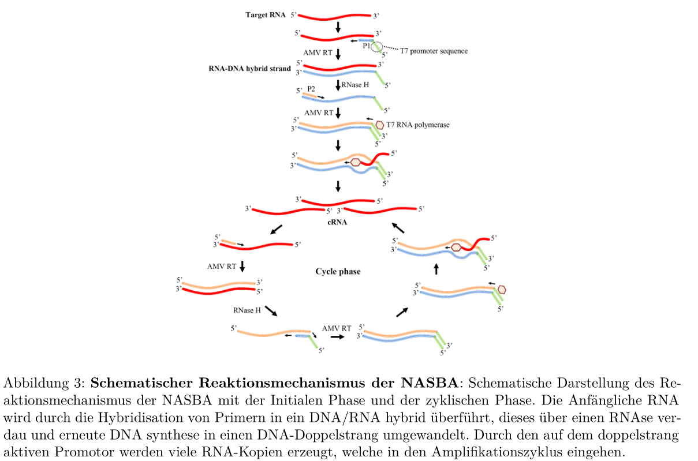

**1.5 Ziel der Arbeit**

Ziel der Arbeit ist es, jeweils ein RPA-System zum Nachweis der Influenza A und B Viren zu entwickeln und zu Optimieren. Dabei soll das Influenza B System alle human pathogenen Viren detektieren können und das Influenza A System die relevanten Subtypen H3N2 und H1N1 nachweisen können. Die Entwicklung der Systeme unterteilt sich dabei in folgende Punkte:

• Erstellung eines definierten RNA-Standards für die einzelnen Viren   
• Design und Überprüfung von spezifischen Primer-Sonden-Sets   
• Sensitivitäts und Spezifitäts-Testungen

Innerhalb der Optimierung soll das Optimum folgender Reaktionsparameter ermittelt werden:

• Reaktionstemperatur   
• Mischzeitpunkt der Reaktion   
• Primerkonzentration   
• Ansatzvolumen der Reaktion (50 µl RPA und 8tel RPA)

Des Weiteren soll die Wirksamkeit der Entwickelten und Optimierten RPA-Systeme an Patientenproben getestet und die Sensitivität mit PCR-Systemen für die Detektion der gleichen Viren verglichen werden.